بسمه تعالی
آزمایشگاه افق | گزارش هفتگی | شماره :
تاریخ:  9/10/1394 | مطالعاتی | محقق:  زهرا حاجیزاده

هدف و سوال اصلی تحقیق (پروژه) من چیست؟
تأثیر میدانهای الکتریکی در تحلیل و/یا بازسازی استخوان
این هفته به دنبال یافتن پاسخ به چه سوالاتی بودم:
+این هفته سعی داشتم با جمعبندی پایاننامهی مربوط به کانال پروتئینیOmpF پروندهی این کار ناتمام را ببندم که با توجه به در الویتبودن شبیه سازی حدود مجاز شدت میدان تابشی و همچنین مقالهی مربوط به مبحث استخوان، این مهم حاصل نشد!
+ رابطهی بین دنیای واقعی و دنیای سلولی
+ تأثیر میدانهای الکتریکی در تحلیل و/یا بازسازی استخوان
+ یافتن حدود مجاز تابش میدان
تا کنون به چه جواب هایی رسیده ام (و چه ایده‌هایی دارم):

مطالعات انجام شده:
مطالعهی "مقدمه" و "معرفی" مقالهی استخوان
کارهای انجام شده:
با توجه به ناقص ماندن مبحث استخوان و صرفاً الویت قرار دادن شبیهسازی، در این مورد حرفی نیست.
یافتن حدود مجاز تشعشع:
با تغییر فرکانسهای کاری فایل شما، مقادیر رو در محدودهی 10مگاهرتز تا 100گیگا هرتز رسم کردم ولی ام.فایل مربوط به بخشStandard-Einc.m به خطایی برخوردم و اکنون در حال بررسی و فهم این بخش از برنامهیتان هستم.
نتایج به دست آمده:
//با توجه به این که هر چه زمان در معرض تشعشع بودن بیشتر باشد، حد میدان تابشی مجاز کمتر خواهد بود، نمودارها برای بازهی زمانی 20ثانیه رسم شدهاند.//
- حداکثر جذب ذره نسبت به بافت:
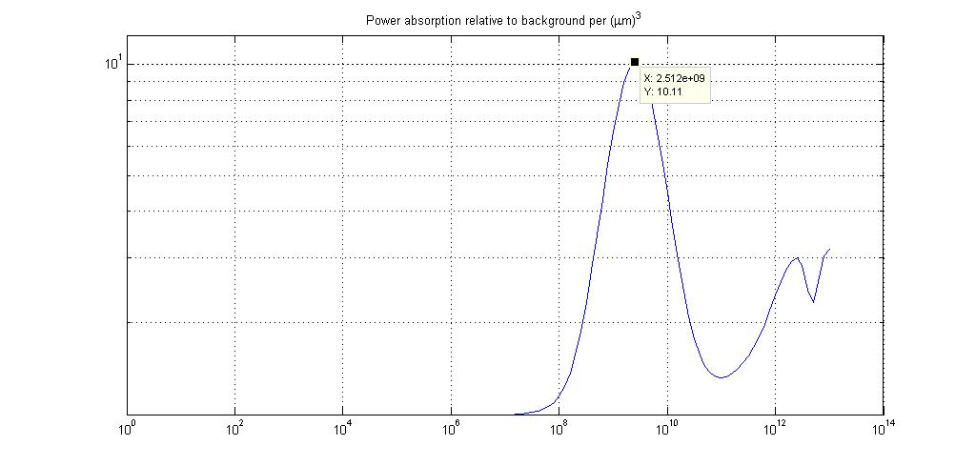

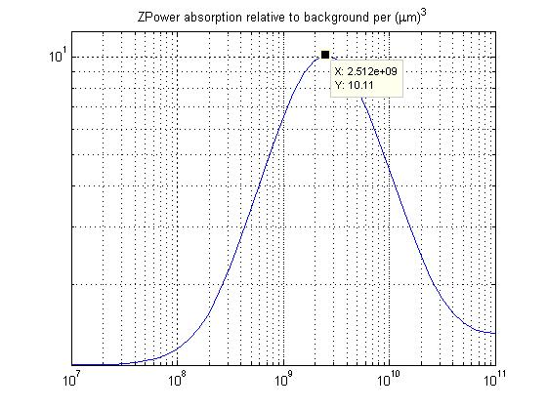
البته شما فرموده بودید که جذب حداکثری 10 برابر، در فرکانس 45/2 اتفاق میافتد ولی با توجه به شکل کمی این عدد متفاوت است و جذب در51/2 اتفاق میافتد.البته با جستوجو نتوانستم فرکانس دقیق اجاقهای مایکروویو؛ که گفته بودید دقیقاً همین فرکانس جذب حداکثر هست رو پیدا کنم.
- معیار حرارتی و غیرحرارتی و حدود مجاز میدان درون بافت

با در نظرگرفتن ملاحظات حرارتی
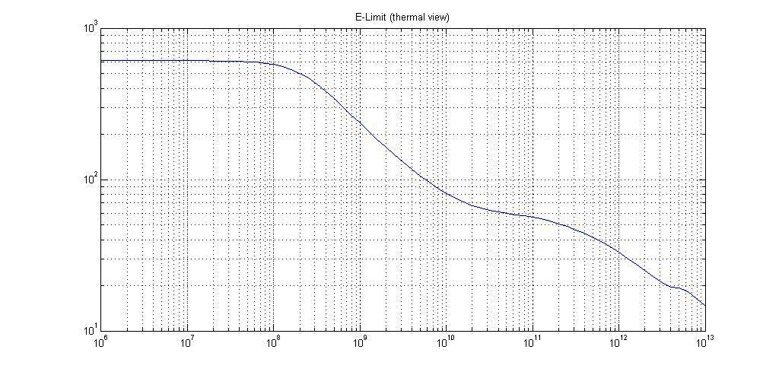
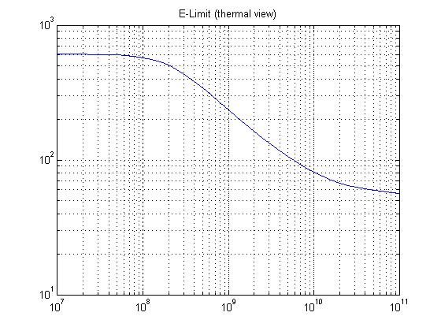

با در نظرگرفتن ملاحظات غیرحرارتی

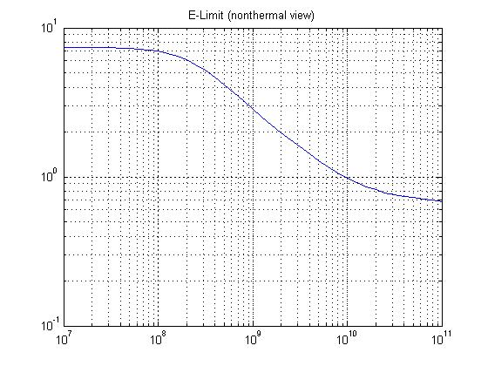

- مقایسهی این دو:
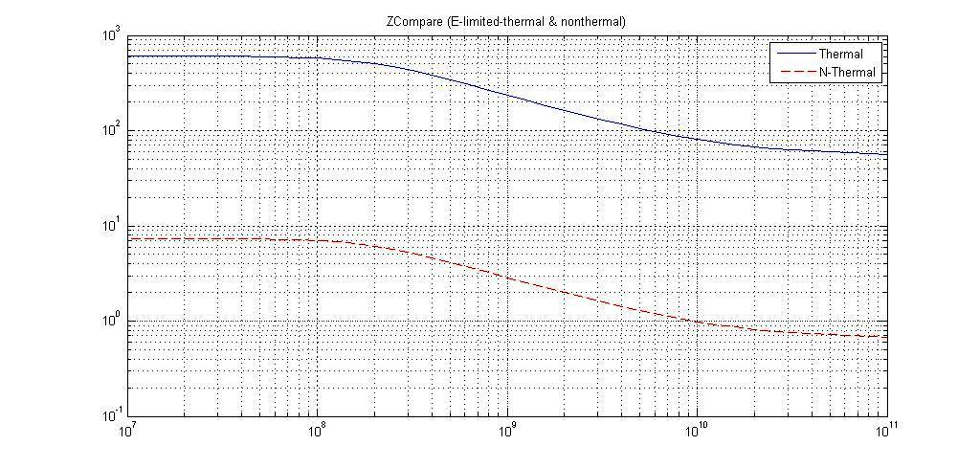

چند پرسش:
مدلی که برای ذره انتخاب شده است، مکعب است یا کره؟/تفاوت چندانی ندارد ولی محاسبهیVOL مربوط به حجم مکعب است نه کره.
تفاوت داشتن n_pervol موجود در هر دوی محاسبات شما در فایل متلب و رساله/پروتئین نوعی/
چه نیازی به رسم همزمان sb وsig در یک نمودار بود؟؟
دو شرط جذب حداکثری توان و لحاظ کردن آن در توان حداکثر تا چه اندازه صحیح است؟
روند درست و منطقی آشناشدن/به عنوان یک شهروند/ با دنیای سلولی چه میتواند باشد؟؟

در چه مرحله ای از روند کلی پیش بینی شده برای پروژه هستم (احیانا همراه با بازنگری در برنامه، مراحل و پیش بینی زمان):
مراحل | % پیشرفت | پیش بینی زمان( هر خانه دو ماه)
مطالعهی مربوط به رابطهی میدان در بازسازی استخوان | 5
شبیه سازی حدود مجاز در Matlab | 20
پایاننامهی مربوط به کانال OmpF | 90
توزیع نامتقارن کانال با استفاده از تغییر تابع توزیع احتمال آن/ خانم شریفی | 0
مطالعهی مقالهی مروری مربوط به آثار مختلف میدان‌های الکترومغناطیسی | 30
زمان پشت سر گذاشته شده:

